# Fahrrad bremsen

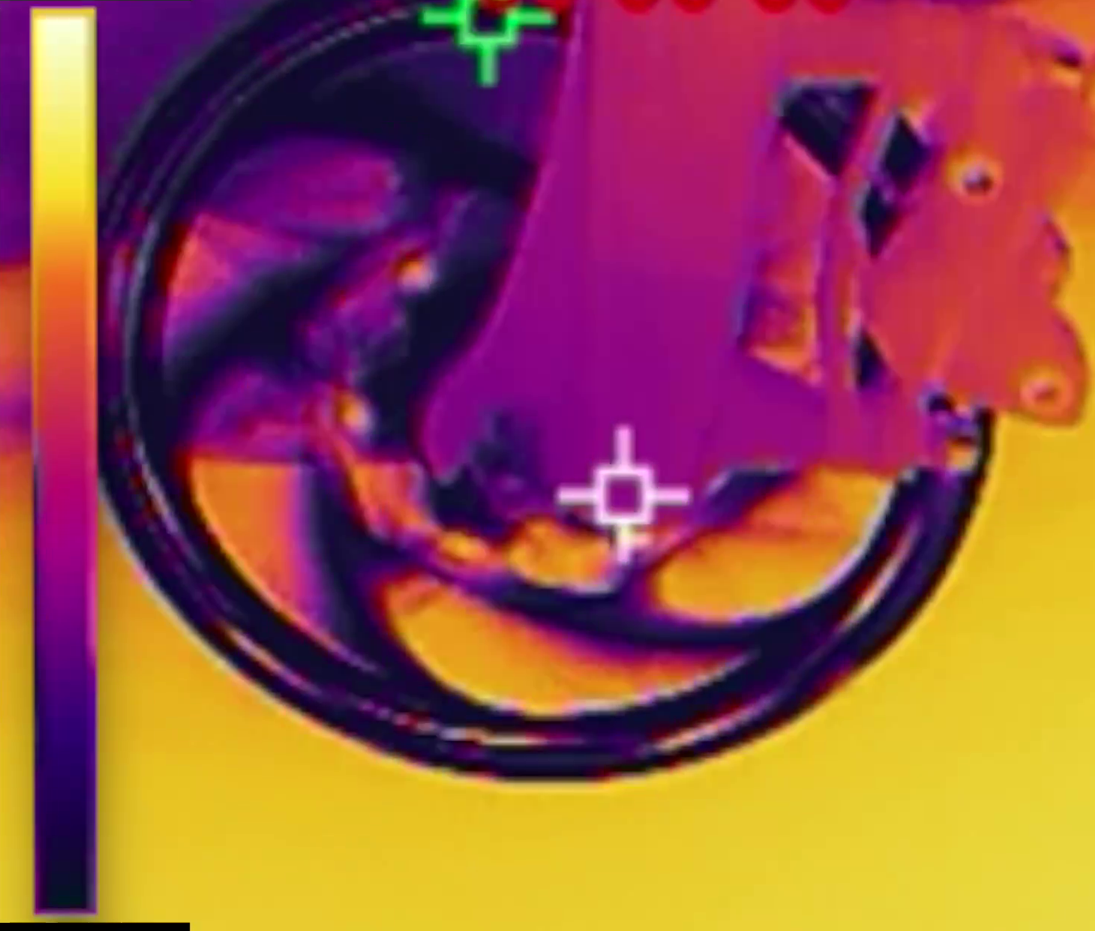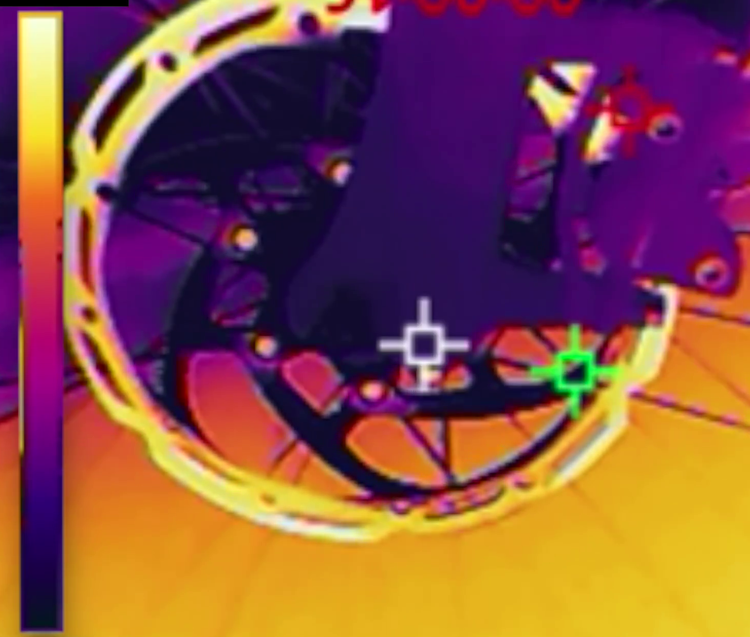

1. Du siehst hier das Wärmebild der Scheibenbremse vor und nach dem Bremsvorgang. Die Temperaturskala verläuft von dunkel (kalt) bis hellgelb (heiß).
   1.  Vergleiche die beiden Fotos miteinander. Beschreibe Gemeinsamkeiten und Unterschiede.

Gemeinsamkeiten: Beide Bilder stellen

Wärmebilder einer Scheibenbremse mit der

gleichen Skala dar. Unterschiede: Im Bild

links ist die Scheibenbremse noch schwarz.

Sie ist kalt. Im rechtenBild ist die Scheiben-

bremse sehr hell (gelb).Sie ist also heiß.

* 1. Ein Bild, das Logo, Entwurf, weiß, Design enthält.

     KI-generierte Inhalte können fehlerhaft sein. Bremsvorgang bei einem Auto: Ergänze die beteiligten Energieformen.

thermische Energie

Bewegungsenergie

* 1.  Erkläre, warum die Scheibenbremse beim Bremsen heiß wird.

Bei Energieumwandlungen bleibt die Energie

stets erhalten. Daher wird durch die Reibung

beim Bremsen die gesamte Bewegungsenergie in

thermische Energie umgewandelt. Die Bremsen

werden heiß.